ФЕДЕРАЛЬНОЕ ГОСУДАРСТВЕННОЕ АВТОНОМНОЕ УЧРЕЖДЕНИЕ

ДОПОЛНИТЕЛЬНОГО ПРОФЕССИОНАЛЬНОГО ОБРАЗОВАНИЯ

«СЕВЕРО-КАВКАЗСКИЙ УЧЕБНО-ТРЕНИРОВОЧНЫЙ ЦЕНТР ГРАЖДАНСКОЙ АВИАЦИИ»

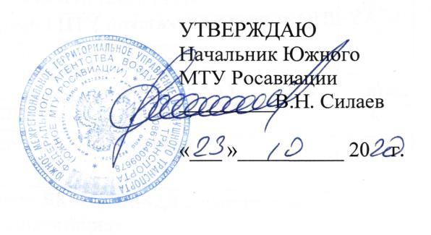

ДОПОЛНИТЕЛЬНАЯ ПРОФЕССИОНАЛЬНАЯ ПРОГРАММА
ПОВЫШЕНИЯ КВАЛИФИКАЦИИ

«ПЕРЕПОДГОТОВКА СПЕЦИАЛИСТОВ ПО

ТЕХНИЧЕСКОМУ ОБСЛУЖИВАНИЮ ВС НА САМОЛЕТ ЯК-42 (ЯК-42Д)

С ДВИГАТЕЛЕМ Д-36»

(ЛА и Д)

г. Ростов-на-Дону
2020г.

Продолжительность обучения по данной программе составляет 170 учебных (академических) часов. Срок обучения по программе – 27-31 календарный день (в зависимости от продолжительности учебного дня).
Продолжительность и режим занятий:
- продолжительность учебного часа – 45 минут,
-максимальная продолжительность учебного дня - 8 учебных часов.
-форма контроля –текущий контроль, экзамены, зачёты.

Перечень учебных дисциплин:
№  п/п | Наименование учебных дисциплин | Количество часов
 |  | Всего  Час. | Лекции  Час. | Практич.  занятия  Час.
1. | Конструкция самолета ЯК-42,ЯК-42Д с двигателем Д-36 и его техническая эксплуатация. | 81 | 77 | 3
2. | Конструкция двигателя Д-36 и ВСУ ТА-6В и их техническая эксплуатация. | 55 | 51 | 3
3. | Нормативные и регламентирующие документы по технической эксплуатации и обслуживанию воздушных судов гражданской авиации Российской Федерации. | 9 | 8 | -
5. | Электрооборудование самолета ЯК-42,ЯК-42Д с двигателем Д-36 . | 4 | 4 | -
6. | Приборное оборудование самолета ЯК-42,ЯК-42Д с двигателем Д-36. | 4 | 4 | -
7. | Радиооборудование самолета ЯК-42,ЯК-42Д с двигателем Д-36. | 4 | 4 | -
8. | Авиационная безопасность | 9 | 8 | -
9. | Человеческий фактор | 4 | 4 | -
 | ИТОГО : | 170 | 160 | 6

